GE Renova Compact Handwaschbecken

Geberit

Eigenschaften

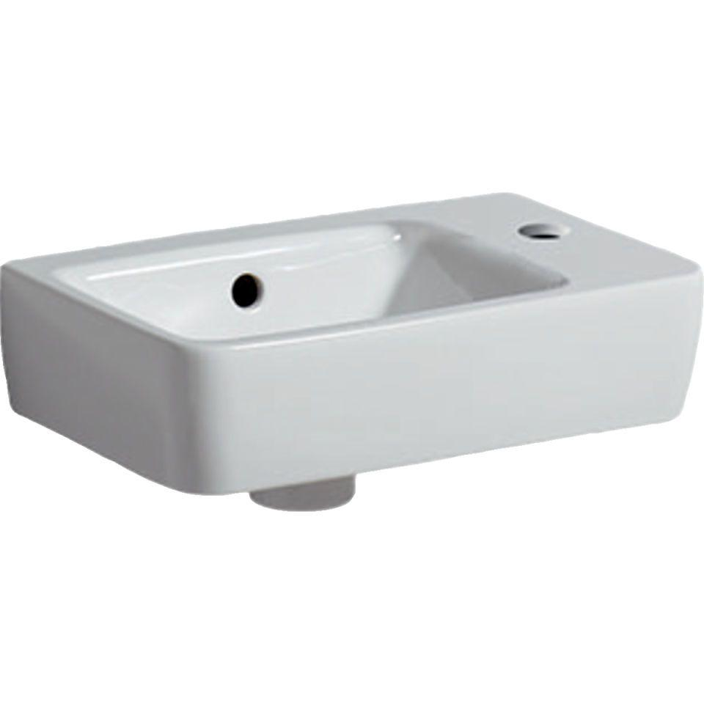

Farbton

weiß

Form

rechteckig

Montageart

hängend

Oberfläche

glänzend, Schmutz abweisend, Standard

Werkstoff

Keramik

Höhe (mm)

150,00

Tiefe (mm)

250,00

Ablagefläche

links

Armaturenloch

links, rechts

Armaturlochung

Einfachlochung

Befestigungsart

Dübelbolzen

Durchschlagbare Armaturenlöcher

links, rechts

Ausladung (mm)

250,00

Breite/Durchmesser (mm)

400,00 - 500,00

Mittenabstand Schraubenlöcher (mm)

270,00 - 360,00

Sichtbarkeit Überlauf

true